Petra
Die antike Stadt Petra ist einer der nationalen Schätze Jordaniens und bei weitem die bekannteste Touristenattraktion des Landes. Petra ist das Vermächtnis der Nabatäer, eines fleißigen arabischen Volkes, das sich vor mehr als 2.000 Jahren im Süden Jordaniens niederließ. Damals bewundert für seine raffinierte Kultur, seine massive Architektur und seinen ausgeklügelten Komplex von Dämmen und Wasserkanälen, ist Petra heute eine UNESCO-Welterbestätte und eines der neuen Sieben Weltwunder. Bewohnt von den Nabatäern, Edomitern und Römern, vereinte Petra das Wissen und Können dieser Zivilisationen, um dieses Weltwunder zu schaffen. Karawanen, beladen mit Weihrauch, Seide, Gewürzen und anderen exotischen Waren, rasteten in Petra.
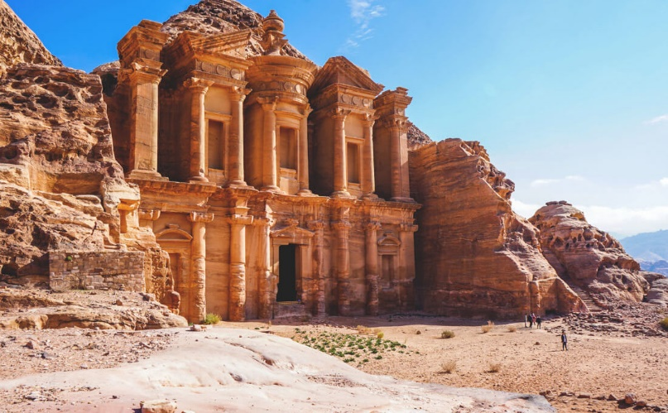

Empfehlung Aufenthalt
  - mindestens ein ganzer Tag

Wegstrecke von Amman
  - Mit dem Auto bzw. Mietwagen: Petra ist eine 3-stündige Fahrt von Amman auf dem modernen Desert Highway oder 5 Stunden auf dem landschaftlich reizvolleren Kings' Highway. Verlassen Sie Amman über den 7. Kreisverkehr und folgen Sie den Straßenschildern. Am Queen Alia International Airport in Amman gibt es eine Reihe von Autovermietungen. Der Preis für ein neues Modell mit Klimaanlage und Versicherung liegt bei etwa 25-30 JD (30-35 €) pro Tag (https://www.europcar.de/de-de/autovermietung/standorte/jordanien/amman, https://www.sixt.de/mietwagen/jordanien/amman/#/, https://www.kayak.de/Guenstige-Mietwagen-in-Amman.25883.cars.ksp)
  - Mit dem Bus: Es gibt zwei Arten von Bussen für eine Fahrt von Amman nach Petra. Der JETT-Bus fährt um 6:30 Uhr in Amman ab und erreicht Petra in etwa vier Stunden. Falls keine Übernachtung vor Ort stattfindet, kann für die Rückfahrt ein Bus um 17 Uhr genommen werden. Der JETT-Bus ist ein klimatisierter Linienbus, der im Voraus online oder im JETT-Busbüro in Amman gebucht werden kann (https://www.jett.com.jo/en). Alternativ verkehren lokale Busse von Amman zwischen 9 Uhr und 16 Uhr. Die lokalen Busse in Jordanien sind Minibusse. Die Fahrer fahren erst los, wenn der gesamte Bus voll ist, daher kann es zu Wartezeit kommen.

Aktivitäten
  - Al-Siq bis zur Schatzkammer (Hauptpfad)
    - Dieser Weg wird von den Touristen in Petra am meisten benutzt. Er beginnt am Besucherzentrum, führt durch den Siq (Felsschlucht) bis zur Schatzkammer. Während die meisten Touristen der Ansicht sind, dass der Weg an der Schatzkammer, der Hauptattraktion dieser antiken Stadt, endet, setzt sich der Hauptpfad weiter fort und passiert den Siq, die Königsgräber, die Kolonnadenstraße und endet am Qasr Al-Bint (Palast der Pharaonentochter).
    - Dauer: Die Route vom Besucherzentrum bis zur Schatzkammer kann bis zu einer Stunde dauern (Schwierigkeitsgrad: leicht).

  - Al-Khubtha Trail (Wanderweg)
    - Dieser Weg beginnt am Besucherzentrum und führt durch den Siq in die antike Stadt Petras, vorbei an wunderschönen Monumenten, darunter auch die bekannte “Straße der Fassaden”, sowie das Theater, das in den Felsen geschlagen wurde. Danach setzen Sie Ihre Erkundung an den kunstvoll

geschnitzten “Königsgräbern” fort, die das Urnengrab, das Seidengrab, das korintische Grab und das Palastgrab mit einschließen, bevor Sie den hochgelegenen Al-Khubtha Palast und die Zisterne erreichen, um von dort die atemberaubende Aussicht zu genießen.
    - Dauer: Der komplette Weg dauert ungefähr 4 – 5 Stunden (Schwierigkeitsgrad: schwer)

  - Weitere Pfade und Wanderwege:
    - Ad-Deir Main Trail (Hauptpfad, mittelschwer)
    - Alternativroute zum Kloster (Ad-Deir) (Dauer 4-5 Std., schwierig, nur mit Reiseführer)
    - Von Ad-Deir zu Kharrubat al-Fajja (Dauer 7-8 Std., schwierig, nur mit Reiseführer)
    - Beidha – der erste Wanderpfad (2,5-3 Std., mittelschwer, nur mit Reiseführer)

  - Petra bei Nacht
    - Petra bei Tageslicht zu besuchen ist bereits beeindruckend, aber bei Nacht und im Schein von 1800 Kerzen tauchen Sie in eine ganz andere Welt ein! Laufen Sie durch den Siq zur Schatzkammer (Al-Khaznah) und folgen Sie dem mit Kerzen beleuchteten Pfad. Genießen Sie die packende Musik der Beduinen an der Schatzkammer. Die Touren beginnen jeden Montag, Mittwoch und Donnerstag um 20:30 und enden um 22:00.

Totes Meer
Als spektakuläres Naturwunder ist das Tote Meer perfekt für religiösen Tourismus und Spaß in der Sonne mit der Familie. Mit seiner Mischung aus Strandleben und religiöser Geschichte können Sie die Sonne genießen, während Bibelgelehrte ihre tägliche Dosis religiöser Geschichte bekommen können. Die Hauptattraktion am Toten Meer ist das warme, wohltuende, supersalzige Wasser selbst - etwa zehnmal salziger als Meerwasser und reich an chloridhaltigen Salzen von Magnesium, Natrium, Kalium, Brom und einigen anderen. Das ungewöhnlich warme, unglaublich schwimmfähige und mineralreiche Wasser hat seit der Antike Besucher angezogen, darunter König Herodes der Große und die schöne ägyptische Königin Kleopatra. Sie alle schwelgten im reichen, schwarzen, anregenden Schlamm des Toten Meeres und ließen sich mühelos auf dem Rücken treiben, während sie die gesunden Mineralien des Wassers zusammen mit den sanft gestreuten Strahlen der jordanischen Sonne aufsaugten.
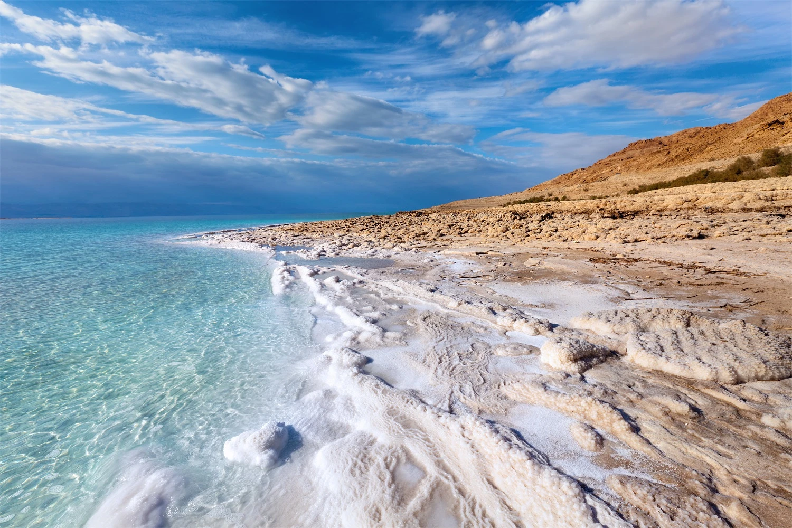

Empfehlung Aufenthalt
  - halber oder ganzer Tag

Wegstrecke von Amman
  - Mit dem Auto bzw. Mietwagen: Das Tote Meer liegt weniger als eine Autostunde von Amman entfernt in Richtung Westen und ist auf der gesamten Strecke deutlich ausgeschildert. Am Queen Alia International Airport in Amman gibt es eine Reihe von Autovermietungen. Der Preis für ein neues Modell mit Klimaanlage und Versicherung liegt bei etwa 25-30 JD (30-35 €) pro Tag (https://www.europcar.de/de-de/autovermietung/standorte/jordanien/amman, https://www.sixt.de/mietwagen/jordanien/amman/#/, https://www.kayak.de/Guenstige-Mietwagen-in-Amman.25883.cars.ksp).
  - Mit dem Bus: Von Amman kann ein Bus vom Busbahnhof Mujaharin nach Rame genommen werden und von dort mit einem Taxi zum Strand. Die Busfahrt kostet etwa 1JD (1,15€) und die Taxifahrt kostet normalerweise etwa 4JD (4,60€).

Aktivitäten
  - Touristischer Strand von Amman
    - Sie möchten einen Tagesausflug zum Toten Meer machen? Amman Tourist Beach ist ein toller Ort für Tagesausflügler, ideal für Erholungssuchende und wunderbar für diejenigen, die einfach nur entspannen möchten. Mit ermutigenden Preisen sehen wir keinen Grund, warum Sie dieses Ziel nicht besuchen sollten.

  - Royal Aerosports Club
    - Für diejenigen, die ihr Herz zum Schlagen bringen und ihr Blut in Wallung bringen wollen, ist der Royal Air Sport Club da, um die Bedürfnisse von Adrenalinjunkies zu erfüllen. In den Monaten Oktober und November, der "Hochsaison", können sich Touristen beim professionellen Fallschirmspringen in die Lüfte schwingen oder bei einem Freizeitflug die wunderschönen Landschaften Jordaniens aus der Luft betrachten.

  - Wadi Mujib
    - Das Haschemitische Königreich verfügt über eine vielfältige Mischung aus erholsamen Landschaften, und Wadi Mujib ist der Beweis dafür. Wadi Mujib gilt als das größte Naturschutzgebiet in der Levante und ist ein Naturpark mit verschiedenen Pflanzen, fließenden Wasserfällen, Wanderwegen und

entspannenden heißen Quellen. Tragen Sie bequeme Wanderkleidung und seien Sie bereit, die natürliche Schönheit Jordaniens zu bewundern.

  - Totes Meer Ultra-Marathon
    - Ein internationaler "Volkslauf", der jedes Jahr im April stattfindet und Geld für die Society for the Care of Neurological Patients sammelt. Er beginnt in Amman und führt über 42 km (26 Meilen) zum Toten Meer. Zum Glück geht es meistens bergab!

Jerash
Jerash ist eine beeindruckende Kombination aus griechisch-römischen und orientalischen Einflüssen und ein wunderbarer Ort für einen Besuch im Frühling, um die Aussicht auf die schönen Hügellandschaften und das üppige Grün zu genießen. Jerash besitzt einen Rhythmus, den man sonst nirgendwo in Jordanien findet. Außerdem findet hier jeden Sommer das dreiwöchige Jerash Festival of Culture and Arts (Festival für Kultur und Kunst) mit einem Programm aus Volkstänzen, Musik und Theateraufführungen statt.
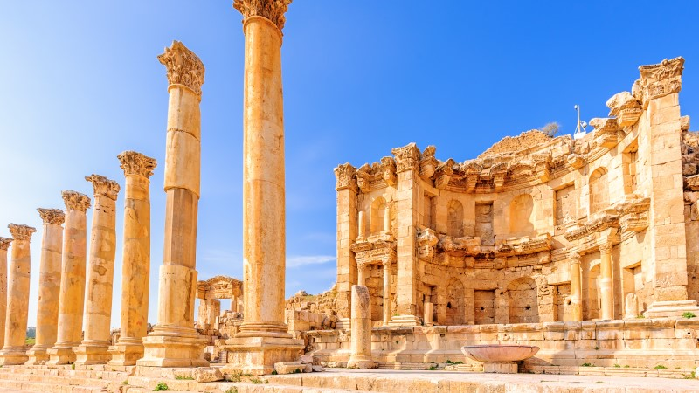

Empfehlung Aufenthalt
  - Halber Tag

Wegstrecke von Amman
  - Mit dem Auto bzw. Mietwagen: Jerash ist ungefähr 40 Autominuten nördlich von Amman entfernt. Sobald man die prachtvollen Bögen des römischen Hadrianstor erblickt hat, weiß man, dass man sein Ziel erreicht hat. Am Queen Alia International Airport in Amman gibt es eine Reihe von Autovermietungen. Der Preis für ein neues Modell mit Klimaanlage und Versicherung liegt bei etwa 25-30 JD (30-35 €) pro Tag
(https://www.europcar.de/de-de/autovermietung/standorte/jordanien/amman, https://www.sixt.de/mietwagen/jordanien/amman/#/, https://www.kayak.de/Guenstige-Mietwagen-in-Amman.25883.cars.ksp).
  - Mit dem Bus: Vom Nord-Terminal-Busbahnhof in Amman fahren regelmäßig Busse nach Jerash. Die Kosten für eine Busfahrt nach Jerash belaufen sich auf etwa 1JD (1,15€). Von der Bushaltestelle in Jerash ist es nur ein kurzer Spaziergang zu den historischen römischen Ruinen von Jerash.

Aktivitäten
  - Ranger Abenteuercamp
    - Wenn Sie nach Sport und Abenteuer gleichzeitig suchen, dann ist das Ranger Abenteuercamp der beste Ort hierfür. Mit seiner Kletterwand, dem Leuchtturm und einem niedrigen Spielbereich führt sie das Camp in eine wunderschöne Landschaft im Norden, während Sie ins Schwitzen geraten.
    - Kontaktdaten / Buchungsmöglichkeiten: 009627 9557 5000

  - Waldgebiet Dibeen
    - Das Waldgebiet Dibeen ist eine Oase des Friedens und ein großartiger Ort zum Wandern, Picknicken oder einfach nur zur Beobachtung der Wildnis. Es bietet Lebensraum für 17 vom Aussterben bedrohte Arten und wird Sie mit seiner Natur sicher in seinen Bann ziehen.
    - Kontaktdaten / Buchungsmöglichkeiten: 00962 6 5350456

Wadi Rum
"Das Tal des Mondes", das in mehreren Hollywood-Filmen als Mars dargestellt wurde Wadi Rum ist ein arabisches Märchen, das darauf wartet, entdeckt zu werden. Als Heimat nomadischer Beduinenstämme ist Wadi Rum ein ruhiger Zufluchtsort mit Sternen, Sand und Sonne; eine perfekte Ergänzung zum Epizentrum von Amman. Einst von den Nabatäern der prähistorischen Zeit bewohnt, erlaubt Wadi Rum, sich in weiten Landschaften und Horizontlinien zu verlieren. Die Stille der Wüste wird sicher Ihren Geist beruhigen und Ihre Gedanken entrümpeln. Wadi Rum wartet auf Sie.
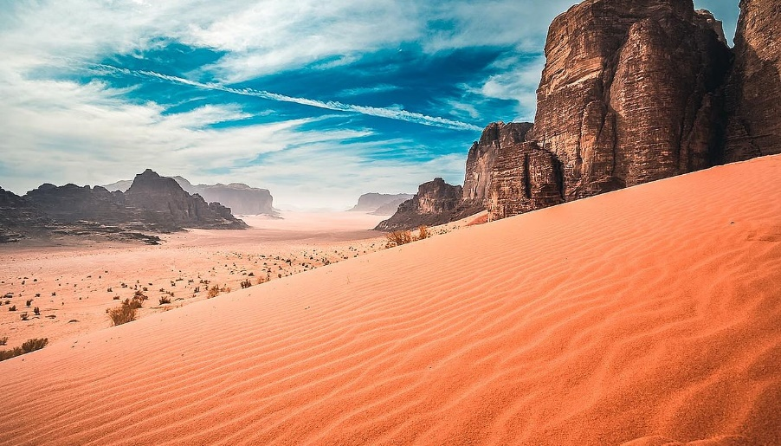

Wegstrecke von Amman
  - Mit dem Auto bzw. Mietwagen: Fahren Sie auf dem Desert Highway oder dem landschaftlich reizvolleren Kings' Highway nach Süden. Planen Sie etwa 4 Stunden für die Fahrt auf dem Desert Highway oder 6 Stunden auf dem Kings' Highway ein. Am Queen Alia International Airport in Amman gibt es eine Reihe von Autovermietungen.

Der Preis für ein neues Modell mit Klimaanlage und Versicherung liegt bei etwa 25-30 JD (30-35 €) pro Tag (https://www.europcar.de/de-de/autovermietung/standorte/jordanien/amman, https://www.sixt.de/mietwagen/jordanien/amman/#/, https://www.kayak.de/Guenstige-Mietwagen-in-Amman.25883.cars.ksp).
  - Mit dem Bus: Es verkehren täglich Busse von Amman nach Wadi Rum gemäß den Busfahrplanen.

Aktivitäten

  - Rum Sky Adventures
    - In einem der schönsten Teile Jordaniens gelegen, ermöglicht RumSky den Besuchern, die sternenklaren Nächte von Wadi Rum zu genießen.
    - Das geführte Tourprogramm ermöglicht es Ihnen, mehr über das Universum zu erfahren, in dem wir leben. Das Leben in belebten Städten macht es schwieriger, die Pracht des Himmels und der Sterne zu erleben. Durch die Innovation der Wissenschaft werden Sie in der Lage sein, den verborgenen Wundern des Universums ein wenig näher zu kommen. Sterne, Planeten, Nebel, alles ist in Ihrer Reichweite. Die Aktivität besteht aus drei Teilen: Eine kurze Präsentation über Astronomie, ein Blick durch die größten Teleskope in Jordanien und eine lasergestützte Skygazing-Show mit bloßem Auge. Alles unter Anleitung von professionellen Astronomen.
    - www.rum-sky.com

  - Heißluftballon
    - Lassen Sie sich von der Schönheit des Wadi Rums aus einer Höhe von 2.000 Fuß über der Erdoberfläche beeindrucken. Im Disi-Gebiet von Wadi Rum gelegen, können Sie in Begleitung unserer Vertreter eine Reise abseits der ausgetretenen Pfade unternehmen, während Sie einen atemberaubenden Blick aus der Luft auf das "Tal des Mondes" erhalten.

  - Ultraleichtflugzeug
    - Fliegen Sie in einem offenen Flugzeug mit einem erfahrenen Piloten über die wunderschönen Felsformationen des Wadi Rum.

  - Reiten
    - Das Beduinenvolk ist sehr freundlich zu seinen Kamelen und Pferden, viele betrachten sie sogar als erweiterte Familie. Ähnlich wie Indiana Jones in The Last Crusade können Sie bei einem Reitausflug von Wadi Rum nach Aqaba zwischen den Bergtälern hin- und hergleiten; dies ist mit Sicherheit ein einmaliges Erlebnis. Planen Sie Ihre Reittour noch heute online

  - 4X4-Touren
    - Bereiten Sie sich auf eine lebhafte 4x4-Jeep-Tour vor, bei der Sie mit hoher Geschwindigkeit Sanddünen überqueren und den Wüstenwind einatmen werden, während Sie die erstaunlichen Felsformationen Wadi Rums bestaunen. Planen Sie eine Tour mit Ihrem Camp oder über das Besucherzentrum.

Madaba
Madaba ist eine Mischung aus ländlichem Leben und einem Hotspot für religiösen Tourismus. Bekannt als “Stadt der Mosaike” ist Madaba das kulturelle Epizentrum byzantinischer und umayyadischer Mosaike. Nur eine kurze Strecke von der Hauptstadt entfernt, sind die Besucher nur einen Steinwurf von den heiligen Monumenten der religiösen Ikonographie entfernt.
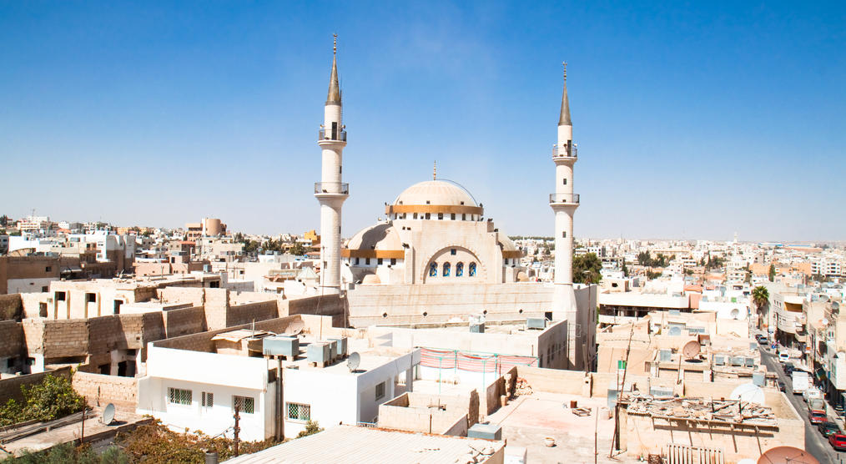
Empfehlung Aufenthalt
  - halber oder ganzer Tag

Wegstrecke von Amman
  - Mit dem Auto bzw. Mietwagen: Die Fahrt dauert ca. 45-60 Minuten. Am Queen Alia International Airport in Amman gibt es eine Reihe von Autovermietungen. Der Preis für ein neues Modell mit Klimaanlage und Versicherung liegt bei etwa 25-30 JD (30-35 €) pro Tag (https://www.europcar.de/de-de/autovermietung/standorte/jordanien/amman, https://www.sixt.de/mietwagen/jordanien/amman/#/, https://www.kayak.de/Guenstige-Mietwagen-in-Amman.25883.cars.ksp).

Aktivitäten
  - Wadi Zarqa Ma’in
    - Die von hohen Klippen stürzenden Wasserfälle des Wadi Zarqa’ Ma’in, geben einen Vorgeschmack auf den Himmel. Besucher der Thermalquellen von Zarqa Ma’in werden auf eine Reise durch tropenähnliche Landschaften mitgenommen, die denen Südamerikas ähneln. Bringen Sie Ihre Wanderschuhe mit und genießen Sie die Wanderung. Bei Interesse sollte ein zertifizierter Reiseleiter kontaktiert werden.

Bild: https://kommwirmachendaseinfach.de/wp-content/uploads/2020/01/Felsenstadt-Petra-Jordanien-Wanderung-Monastery-3-1100x680.jpg
Bild: https://www.fineway.de/jordanien/highlights/totes-meer
Bild: https://www.intrepidtravel.com/adventures/guide-to-jerash-jordan/
Bild: https://wedesigntrips.com/de/i/jordanien-silvester
Bild: https://www.skr.de/jordanien-reisen/sehenswuerdigkeiten/madaba/

